## 营销云UI精度处理（单价、金额、数量）说明

变更记录

|  |  |  |  |  |
| --- | --- | --- | --- | --- |
| 变更日期 | 功能点 | 变更内容 | 提出人 | 变更人 |
| 2019-6-14 | 新建 |  | 何兵 |  |

### 解决的问题：

前端界面上的单价、金额、数量类型的显示字段，根据各自对应的单位精度进行展示。数量的精度，取自对应数量计量单位的精度；单价、金额的精度取自对应币种的单价、金额的精度。

### 实现步骤

1. 需要在对应的币种参照、物料参照、计量单位档案的参照上增加精度的返回值。

这一步，可能需要增加精度的领域元数据和UI元数据。（采购、库存已经统一调整）

例：

领域元数据-币种（bd.currencytenant.CurrencyTenantVO）

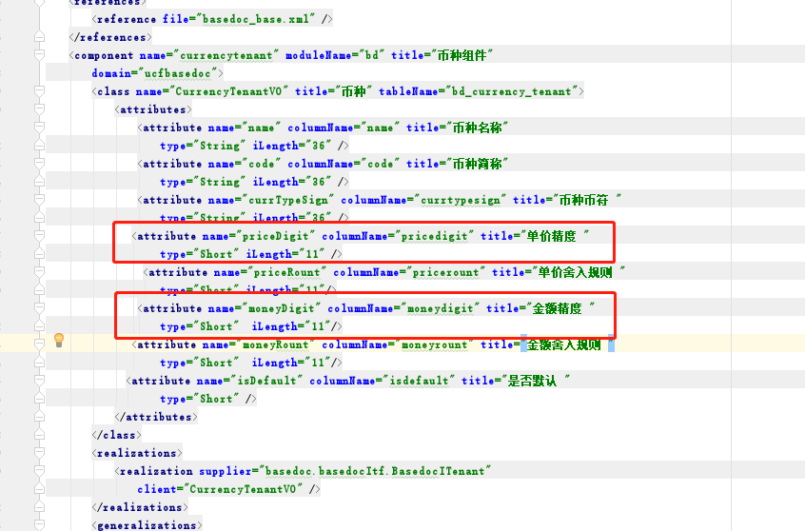

领域元数据-计量单位（aa.product. ProductUnit）

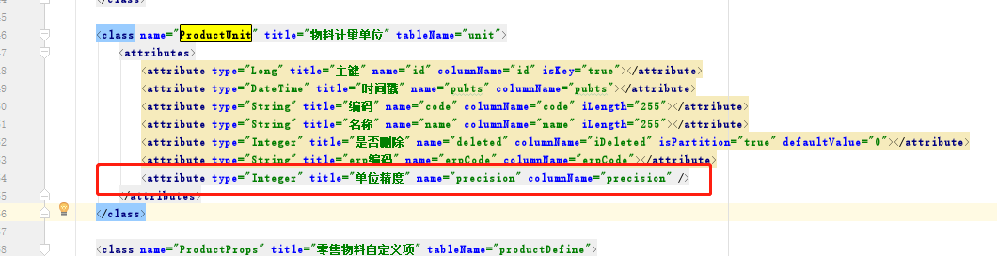

Model：

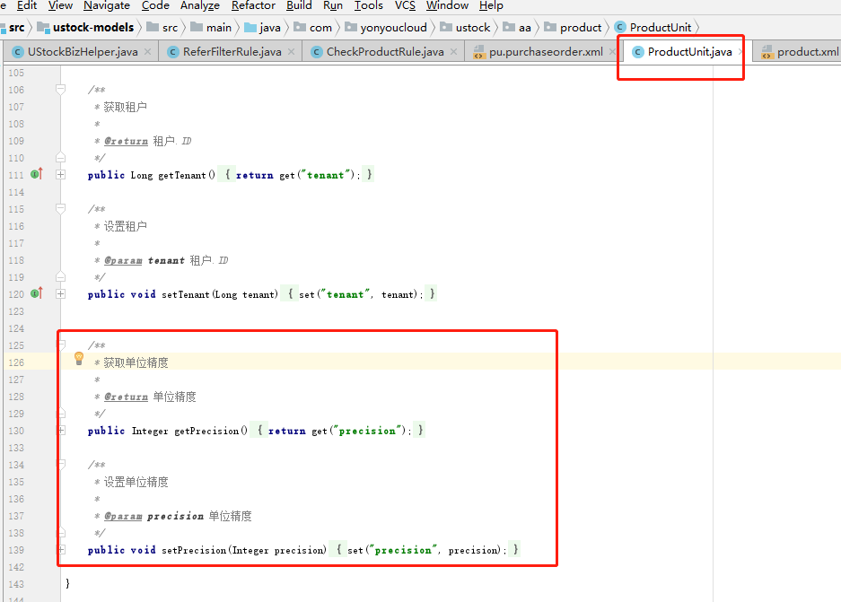

例：

物料SKU参照的UI元数据（aa_productskuref）

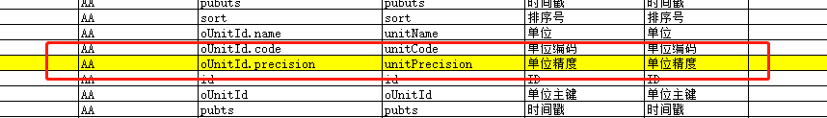

1. 具体单据（或列表、报表）的UI元数据上增加相应的精度字段。

列表、卡片、报表的实现方式类似，下面只以以采购订单卡片为例。

采购订单卡片上增加了如下几个UI元数据（关键属性，其余属性可以参考sql脚本）

billitem_base

|  |  |  |  |  |  |
| --- | --- | --- | --- | --- | --- |
| **cFieldName** | **cName** | **cCaption** | **bHidden** | **bVmExclude** | **cDataSourceName** |
| currency.priceDigit | currency_priceDigit | 币种单价精度 | 1 | 0 | pu.purchaseorder.PurchaseOrder |
| currency.moneyDigit | currency_moneyDigit | 币种金额精度 | 1 | 0 | pu.purchaseorder.PurchaseOrder |
| natCurrency.priceDigit | natCurrency_priceDigit | 本币单价精度 | 1 | 0 | pu.purchaseorder.PurchaseOrder |
| natCurrency.moneyDigit | natCurrency_moneyDigit | 本币金额精度 | 1 | 0 | **pu.purchaseorder.PurchaseOrder** |
| unit.precision | unit_Precision | 主计量精度 | 1 | 0 | **pu.purchaseorder.PurchaseOrders** |
| purUOM.precision | purUOM_Precision | 采购单位精度 | 1 | 0 | pu.purchaseorder.PurchaseOrders |
| priceUOM.precision | priceUOM_Precision | 计价单位精度 | 1 | 0 | pu.purchaseorder.PurchaseOrders |

1. 单据上所有数量、单价、金额的显示字段的UI元数据进行格式化设置处理。

billitem_base（单价、金额、数量各举1个例子，如下表的关键属性）

|  |  |  |  |
| --- | --- | --- | --- |
| **cName** | **cCaption** | **iNumPoint** | **cFormatData** |
| oriUnitPrice | 无税单价 | 8 | '{"related":"parentdata.currency_priceDigit"}' |
| oriMoney | 无税金额 | 8 | **'{"related":"parentdata.currency_moneyDigit"}'** |
| qty | 数量 | 8 | **'{"related":"unit_Precision"}'** |
| subQty | 采购数量 | 8 | '{"related":"purUOM_Precision"}' |

注：此处需要注意related的单位精度是在表头、还是表体。比如表体的金额，他的精度依据是表头的金额精度；而表头的数量，他的精度依据就是表体的单位精度。

1. 调整单据UI上的币种参照、物料参照、计量单位参照的返回值，把精度从参照的档案带回到单据新增的精度字段上。

例：

UPDATE billitem_base a

LEFT JOIN bill_base b on a.iBillId = b.id

set a.**cRefRetId**='{"priceUOM":"assistUnit","priceUOM_Name":"assistUnit_Name","priceUOM_Code":"assistUnit_Code","invPriceExchRate":"mainUnitCount","unitExchangeTypePrice":"unitExchangeType",**"priceUOM_Precision":"assistUnit_Precision"**}'

where b.cSubId='PU' and a.cName like 'priceUOM_%' and cRefType='productcenter.pc_productassitunitsref' ;

### 实现效果示例

币种档案定义的精度：

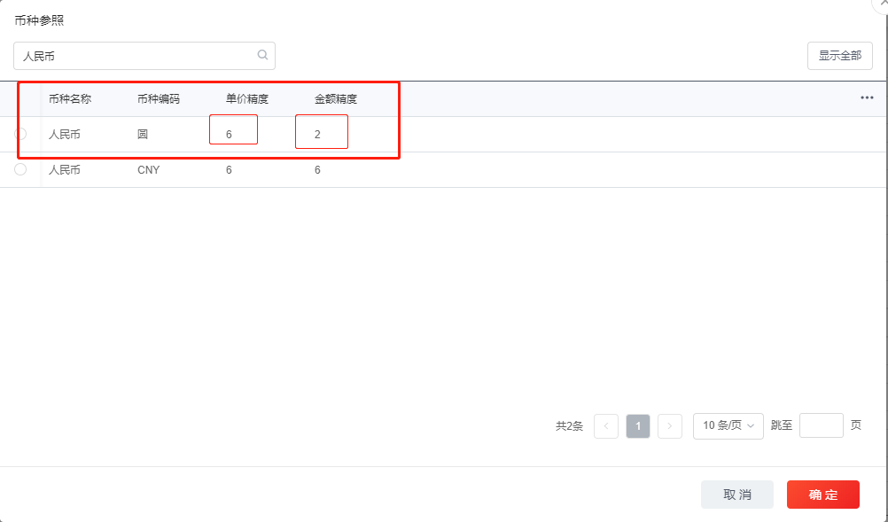

采购订单的原币、本币都使用了此币种，单价、金额的精度就受此控制：

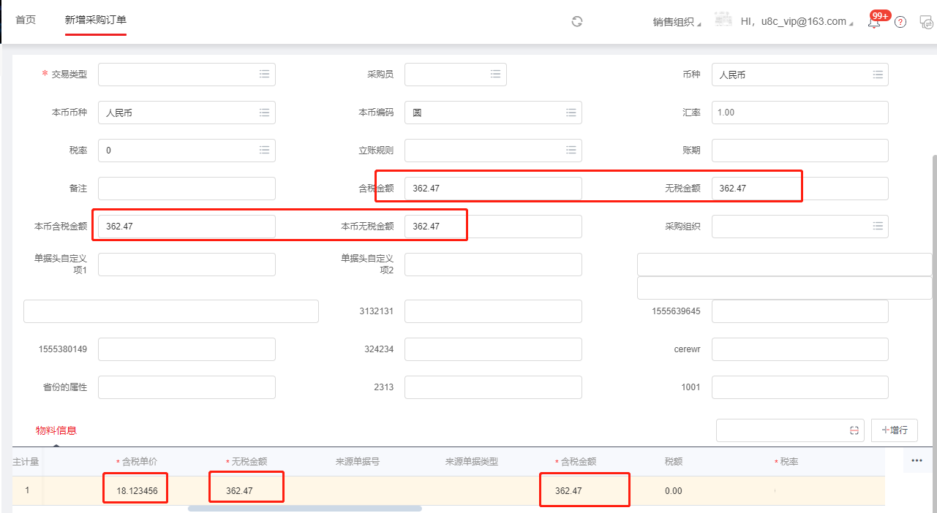

### 采购、库存调整说明：

采购、库存的以下部分已经进行了公共处理

1. 新增了币种的精度UI元数据

currency_priceDigit/currency_moneyDigit/natCurrency_priceDigit/natCurrency_moneyDigit，

匹配规则为：

单据、列表、报表的billitem_base中币种的原币名称为'currency'，本币名称为'natCurrency'

如单据上不是上述的名称，需自行处理，可参考

采购：scripts\mysql\PU\FIN\data_data_pu_mix.sql

库存：scripts\mysql\ST\FIN\data_data_st_mix.sql

1. 新增了计量单位的精度UI元数据

，unit_Precision/purUOM_Precision/priceUOM_Precision/stockUnitId_Precision，

匹配规则为：

单据、列表、报表的billitem_base中币种的计量单位名称为unit/stockUnitId/purUOM/priceUOM

如单据上不是上述的名称，需自行处理，可参考

采购：scripts\mysql\PU\FIN\data_data_pu_mix.sql

库存：scripts\mysql\ST\FIN\data_data_st_mix.sql

1. 单价、金额相关属性的iNumPoint、cFormatData字段调整

公共处理了

原币：'oriUnitPrice','oriTaxUnitPrice','oriMoney','oriSum','oriTax'

本币：'natUnitPrice','natTaxUnitPrice','natMoney','natSum','natTax'

如单据上不是上述的名称，需自行处理，可参考

采购：scripts\mysql\PU\FIN\data_data_pu_mix.sql

库存：scripts\mysql\ST\FIN\data_data_st_mix.sql

1. 数量相关属性的iNumPoint、cFormatData字段调整

公共处理了

'qty','subqty','priceQty'

如单据上不是上述的名称，需自行处理；另，单据上其他的数量属性需自行处理。可参考

采购：scripts\mysql\PU\FIN\data_data_pu_mix.sql

库存：scripts\mysql\ST\FIN\data_data_st_mix.sql

1. 单据上引用的币种、计量单位参照的返回值

公共处理了billitem_base中-计量单位：

计价单位：a.cName like 'priceUOM_%' and cRefType='productcenter.pc_productassitunitsref' ;

库存单位：a.cName like 'stockUnitId_%' and cRefType='productcenter.pc_productassitunitsref' ;

采购单位：a.cName like 'purUOM_%' and cRefType='productcenter.pc_productassitunitsref' ;

公共处理了billitem_base中-币种：

原币：a.cName like 'currency_%' and cRefType='bd_currencytenant' ;

本币：a.cName like 'natCurrency_%' and cRefType='bd_currencytenant' ;

如单据上不是上述的名称，或有其他要求的，可参考：

采购：scripts\mysql\PU\FIN\data_data_pu_mix.sql

库存：scripts\mysql\ST\FIN\data_data_st_mix.sql

1. 单据上的物料、物料SKU参照返回值

这个没有公共处理，需要各自单据处理参照返回时带入精度值到单据上。

最后，不在上述范围内的，实现思路是一样的；都需要自行处理，可以参考：

采购：scripts\mysql\PU\FIN\data_data_pu_mix.sql

库存：scripts\mysql\ST\FIN\data_data_st_mix.sql

### 附录

实现的参考sql脚本：

